PROJECT DUDI PROJECT
TÀI LIỆU ĐÓNG & BÀN GIAO DỰ ÁN
Đơn vị thực hiện: Công ty TNHH Công nghệ phần mềm DUDI
Mục đích: Tài liệu này dùng để xác nhận dự án đã hoàn thành, cung cấp đầy đủ thông tin cần thiết để vận hành, đăng nhập, bảo trì và tiếp nhận dự án về sau mà không phụ thuộc vào đội triển khai ban đầu.

1. THÔNG TIN TÀI LIỆU
Thuộc tính | Giá trị
Tên tài liệu | Technical Handover Document
Dự án | DUDI PROJECT
Mã dự án
Phiên bản tài liệu | v1.0
Ngày tạo tài liệu | 18/06/2026
Người biên soạn | Võ Thành Luận
Đơn vị thực hiện | DUDI Software
Mục đích | Phục vụ maintain, vận hành và nâng cấp hệ thống
Phạm vi sử dụng | Nội bộ DUDI Software

2. THÔNG TIN DỰ ÁN
Thuộc tính | Giá trị
Tên dự án | Website Dudi project
Mã dự án
Khách hàng | DUDI SOFTWARE
Thời gian thực hiện | 02/06/2026 - 22/06/2026
Phiên bản | v3.1
Trạng thái | Đã nghiệm thu

3. TỔNG QUAN HỆ THỐNG
Hạng mục | Mô tả
Website người dùng | Giới thiệu, Dịch vụ, Dự án, Blog, Chi tiết Blog, Đánh giá, Tuyển dụng, Chuyển ngôn ngữ (tiếng anh, tiếng việt ), Liên hệ
Trang quản trị | Quản lý Tin nhắn, Blog, Dự án, Tuyển dụng
API Backend | RESTful API
Hình thức hoạt động | Client - Server

4. PHẠM VI CHỨC NĂNG ĐÃ TRIỂN KHAI

4.1 Phía người dùng
Đã triển khai các chức năng chính sau:
Trang chủ
- Quản lý tin nhắn
- Quản lý Blog
- Quản lý dự án
- Quản lý tuyển dụng

4.2 Phía quản trị
Đã triển khai các chức năng chính sau:
Xác thực admin
- Đăng nhập admin
- Lưu token xác thực
- Kiểm tra quyền admin
- Middleware bảo vệ API admin
Quản lý tin nhắn
- Tìm kiếm tin nhắn theo ngày , theo cũ nhất & mới nhất ,
- Đánh đấu đã đọc và chưa đọc
Quản lý dự án
- Thêm/ sửa / xóa dự án
- Phân trang, tìm kiếm, đánh dấu nổi bật
Quản lý tuyển dụng
- Thêm/ sửa / xóa tuyển dụng
- Thêm bật/tắt tuyển dụng, tìm kiếm
Quản lý blog
- Thêm/ sửa/ xóa blog
- Tìm kiếm, phân trang, phân loại

5. KIẾN TRÚC & CÔNG NGHỆ

5.1 Kiến trúc hệ thống
- Mô hình: Client – Server
- Backend cung cấp RESTful API

5.2 Công nghệ sử dụng
Thành phần | Công nghệ
Frontend | HTML , CSS , Javascript
Backend | Node.js
Database | Firebase
Upload ảnh | Cloudinary
Authentication | Local storage
Hosting | Render

6. THÔNG TIN TRUY CẬP HỆ THỐNG

Hạng mục | Thông tin
Website User | http://localhost:5000
Website Admin | http://localhost:8080
Backend | http://localhost:3000
API Endpoint | http://localhost:3000/api
Hosting | Render
Database | Firebase

7. TÀI KHOẢN & DỊCH VỤ LIÊN QUAN
Dịch vụ | Email/Tài khoản | Mật khẩu | Ghi chú
Admin hệ thống | admin | dudiadmin753 | Toàn quyền
Admin editor | editor | dudieditor951 | Chỉnh sửa
GitHub | dudisoftwareproject@gmail.com | (liên kết bằng google) | Liên kết Google
MongoDB Atlas | dudisoftwareproject@gmail.com | (liên kết bằng google) | Liên kết Google
Cloudinary | dudisoftwareproject@gmail.com | (liên kết bằng google) | Liên kết Google

8. CẤU TRÚC SOURCE CODE

8.1 Cấu trúc
dudisoftware_final/
├── .gitattributes
├── .gitignore
├── package.json
├── package-lock.json
├── run-admin.bat
├── run-backend.bat
├── run-client.bat
├── serve-static.js
├── tailwind-input.css
├── tailwind.config.js
├── vercel.json
│
├── client/
│ ├── .gitignore
│ ├── index.html
│ ├── blog.html
│ ├── blog-detail.html
│ ├── projects.html
│ ├── vercel.json
│ ├── css/
│ │ ├── styles.css
│ │ ├── tailwind.css
│ │ ├── bundle.css
│ │ ├── blog.css
│ │ ├── blog-detail.css
│ │ └── projects.css
│ ├── js/
│ │ ├── app.js
│ │ ├── app.min.js
│ │ ├── footer.js
│ │ ├── navbar.js
│ │ └── navbar.min.js
│ └── images/
│ ├── logo-dudi.png
│ ├── logo-dudi-default.png
│ ├── HomeBannerStar.svg
│ ├── hero-2.png
│ ├── hero-3.png
│ ├── hero-4.png
│ ├── robot-hero.png
│ ├── robot-hero.webp
│ ├── LightRed.webp
│ ├── LightRedWhite.webp
│ ├── blog-ai.png
│ ├── blog-digital.png
│ ├── blog-react.png
│ ├── blog-uiux.png
│ ├── hero-blog-1.png
│ ├── project-mockup.png
│ ├── project-mockup-2.png
│ ├── project-mockup-3.png
│ ├── project-mockup-4.png
│ ├── avatar-testimonial-1.png
│ ├── avatar-testimonial-1.webp
│ ├── avatar-testimonial-2.png
│ ├── avatar-testimonial-2.webp
│ ├── avatar-testimonial-3.png
│ ├── avatar-testimonial-3.webp
│ ├── avatar-testimonial-4.png
│ ├── avatar-testimonial-4.webp
│ ├── avatar.jpg
│ ├── qr-zalo.png
│ └── ... (and a few more)
│
├── admin/
│ ├── .gitignore
│ ├── index.html
│ ├── login.html
│ ├── check-pagination.js
│ ├── css/
│ │ └── admin.css
│ └── js/
│ ├── api.js
│ ├── app.js
│ ├── blog.js
│ ├── messages.js
│ ├── projects.js
│ └── recruitment.js
│
└── backend/
├── .env
├── .env.example
├── package.json
├── package-lock.json
├── server.js
├── config/
│ ├── db.js
│ ├── cloudinary.js
│ ├── firebase.js
│ └── serviceAccountKey.json
├── controllers/
│ ├── authController.js
│ ├── blogController.js
│ ├── blogCategoryController.js
│ ├── messageController.js
│ ├── projectController.js
│ └── recruitmentController.js
├── middleware/
│ └── authMiddleware.js
├── models/
│ ├── Blog.js
│ ├── BlogCategory.js
│ ├── FirebaseModel.js
│ ├── Message.js
│ ├── Project.js
│ ├── Recruitment.js
│ └── User.js
├── routes/
│ ├── authRoutes.js
│ ├── blogRoutes.js
│ ├── blogCategoryRoutes.js
│ ├── messageRoutes.js
│ ├── projectRoutes.js
│ ├── recruitmentRoutes.js
│ ├── translateRoutes.js
│ └── uploadRoutes.js
├── services/
│ └── translateService.js
├── scripts/
│ ├── migrate.js
│ ├── migrateToFirebase.js
│ ├── optimize-images.js
│ ├── seed.js
│ ├── seedBlog.js
│ └── testFirebase.js

8.2 Mô tả thư mục
Thư mục | Chức năng
frontend/app/ | Chưa có — cần tạo mới theo Next.js App Router
frontend/app/(shop)/ | client/*.html (index, blog, projects)
frontend/app/admin/ | admin/ (index.html, login.html, js/*)
frontend/components/ | client/js/ (app.js, footer.js, navbar.js)
frontend/components/shared/ | client/js/navbar.js, client/js/footer.js
frontend/components/home/ | client/js/app.js (phần home logic)
frontend/components/blog/ | client/js/app.js (phần blog logic)
frontend/components/admin/ | admin/js/ (api.js, app.js, blog.js, ...)
frontend/data/ | backend/data/ (JSON files)
frontend/i18n/ | Chỉ có backend/services/translateService.js
frontend/lib/ | Chưa có — cần tạo
frontend/public/ | client/images/ + client/css/
frontend/services/ | admin/js/api.js (gọi API từ admin)
frontend/app/ | Chưa có — cần tạo mới theo Next.js App Router
frontend/app/(shop)/ | client/*.html (index, blog, projects)
frontend/app/admin/ | admin/ (index.html, login.html, js/*)
frontend/components/ | client/js/ (app.js, footer.js, navbar.js)
frontend/components/shared/ | client/js/navbar.js, client/js/footer.js
frontend/components/home/ | client/js/app.js (phần home logic)
frontend/components/blog/ | client/js/app.js (phần blog logic)
frontend/components/admin/ | admin/js/ (api.js, app.js, blog.js, ...)
frontend/data/ | backend/data/ (JSON files)
backend/src/configs/ | backend/config/
backend/src/constants/ | Chưa có
backend/src/controllers/ | backend/controllers/
backend/src/middlewares/ | backend/middleware/
backend/src/models/ | backend/models/
backend/src/routes/admin/ | backend/routes/*Routes.js
backend/src/routes/user/ | backend/routes/*Routes.js
backend/src/configs/ | backend/config/

9. HƯỚNG DẪN KHỞI ĐỘNG & VẬN HÀNH

9.1 Điều kiện để hệ thống hoạt động
- Server/VPS: Localhost
- Domain: http://localhost:3000 , http://localhost:5000, http://localhost:8080
- Database (Firebase Cloud):
https://dudi-project-6d7f8-default-rtdb.asia-southeast1.firebasedatabase.app/
- Biến môi trường (.env):
- Backend
# Cloudinary
CLOUDINARY_CLOUD_NAME=dhwe4ecnw CLOUDINARY_API_KEY=462966667196529 CLOUDINARY_API_SECRET=T2Ks9PlDxFBkkJvMYXjXifuwNBk
# JWT Secret
JWT_SECRET=dudi_software
# Port
PORT=3000
# Firebase Realtime Database URL FIREBASE_DATABASE_URL=https://dudi-project-6d7f8-default-rtdb.asia-southeast1.firebasedatabase.app

9.2 Các bước khởi động hệ thống
- Khởi động server:
- Backend
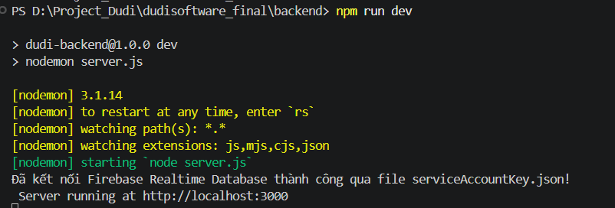
- Frontend
- User
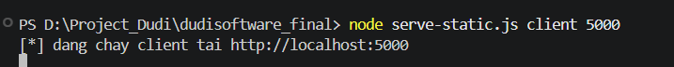
- Admin
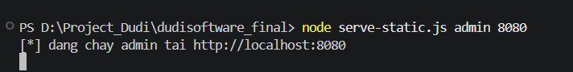
- Kiểm tra kết nối database
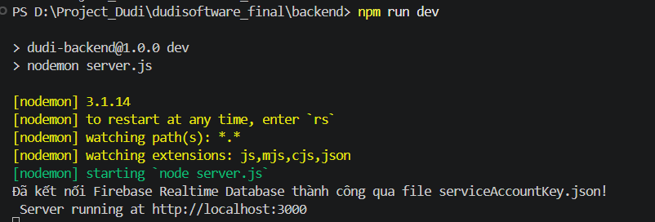

3. Truy cập link hệ thống user: http://localhost:5000

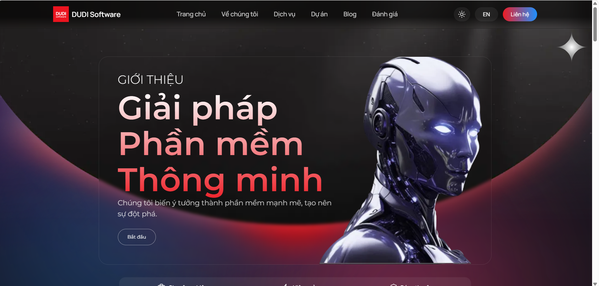
4. Truy cập link hệ thống admin: http://localhost:8080/login.html
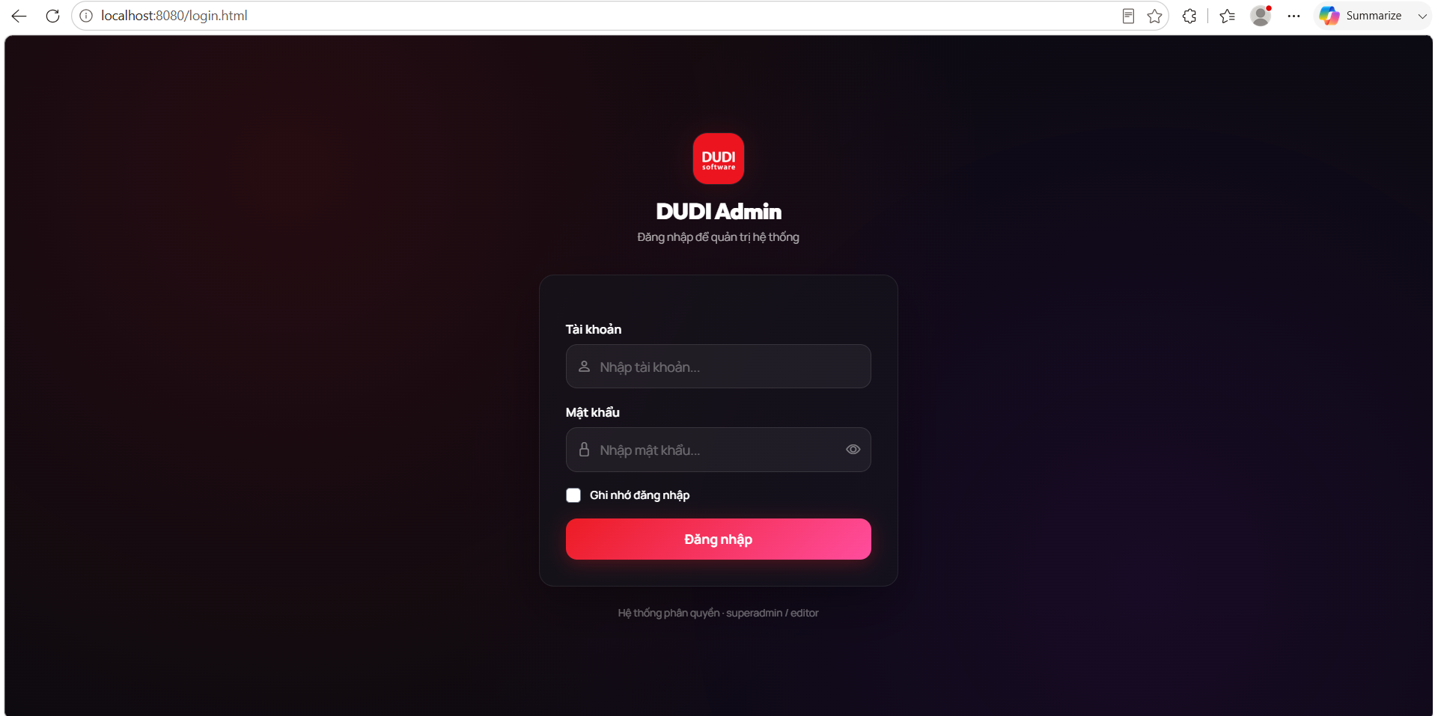

10. ĐỀ XUẤT NÂNG CẤP

Hạng mục | Đề xuất
Quản trị dịch vụ | Bổ sung module admin quản lý danh sách ứng tuyển
Bảo mật | Thêm rate limit, refresh token, CSRF protection cho admin API, Tích hợp hash dữ liệu khi gửi lên
Performance | Redis cache + optimize image
Monitoring | Thêm logging tập trung và cảnh báo lỗi API

11. LƯU Ý QUAN TRỌNG CHO DEV SAU
Lưu ý | Mô tả
Collection structure | Không thay đổi nếu chưa kiểm tra toàn bộ API
Session | Đang lưu local storage
Environment | Chưa có staging riêng

12. NHÂN SỰ THAM GIA

STT | Họ tên | Vai trò
1 | Võ Bá Thành Nhân | PM / BA
2 | Bùi Trí Nguyên | Full Stack

13. THÔNG TIN BÀN GIAO

Hạng mục | Thông tin
Trạng thái dự án | Đã hoàn thành / Đã nghiệm thu
Ngày bàn giao | 22/06/2026
Người bàn giao | Võ Thành Luận
Người tiếp nhận | Nguyễn Thanh Sang
Hình thức xác nhận | Biên bản ký tay

